Харитонович Елена Ивановна,
заместитель директора по УВР
начальных классов ГБОУ №580
Приморского района
Санкт-Петербурга

ПРЕДШКОЛЬНАЯ ПОДГОТОВКА КАК ФАКТОР

ПРЕЕМСТВЕННОСТИ ДОШКОЛЬНОГО ОБРАЗОВАНИЯ

И НАЧАЛЬНОЙ ШКОЛЫ

Наступил XXI век.
Каким должен быть человек?
Адаптивная к обществу личность,
В которой все гармонично.
Чтоб ребенок был толковый -
Школа должна быть НОВОЙ

- Введение
Как отмечается в утвержденном президентом РФ Медведевым Д.А. документе «НАША НОВАЯ ШКОЛА» «… главные задачи современной школы – это раскрытие способностей каждого ученика, воспитание порядочного и патриотичного человека, личности, готовой к жизни в высокотехнологичном, конкурентном мире. . .»
Сегодня, несмотря на некоторые позитивные сдвиги, положение дел в образовании оставляет желать лучшего. «Надо прямо сказать: с передовых позиций мы уже «откатились». Что нужно, чтобы современное образование соответствовало требованиям времени?
В первую очередь необходимо создание новой школы.
Надо заметить: успешный школьник –
Это сначала – успешный дошкольник.
Детский сад – это старт, а не только развлеченье.
Учим мыслить, рассуждать – это важные уменья
Пригодятся всем не раз, кто шагает в первый класс.
На сегодняшний день – главная потребность общества и государства – в качественном дошкольном образовании. Это определено в Приоритетных направлениях образовательной системы РФ и как следствие сегодня стоит задача: выравнивание стартовых возможностей детей, идущих в 1 класс. Следовательно, необходимо предшкольное образование. А значит, ПРЕДШКОЛЬНУЮ ПОДГОТОВКУ НЕОБХОДИМО РАССМАТРИВАТЬ КАК ПЕРВЫЙ ЭТАП ВСЕОБЩЕГО ОБЯЗАТЕЛЬНОГО ОБУЧЕНИЯ.
- Задачи предшкольного образования
Задачи наши велики:
Ведь цель у нас - ученики,
Способные общаться,
Успешно обучаться:
- подготовть детей к обучению именно в школе (т.е работе в коллективе, общению со взрослыми, сверстниками;
- мотивационная готовность
- подготовить детей к обучению как новому для них виду деятельности
- познавательно-речевая готовность

- Содержание предшкольного образования
Под содержанием предшкольного образования понимаются сферы деятельности, которые в том или ином объеме усваиваются старшими дошкольниками. Предшкольная подготовка обеспечивает полноценное личностное развитие. А именно:
- социальное развитие: личностная готовность к адекватному участию в жизни окружающих ребенка социальных групп
- познавательное развитие: собственно знания, умения и другие психологические компоненты, обеспечивающие познавательную деятельность
- культурное развитие: совокупность знаний и умений, владение которыми диктуется социальными группами

Самый главный результат –
Дать ребенку в школу старт
Результат предшкольного образования – это готовность ребенка к дальнейшему развитию – социальному, личностному, познавательному.
- Программа предшкольного образования

Программа предшкольного образования ориентирована на сохранение и укрепление здоровья дошкольников. Сегодня отмечается у первоклассников трудности в обучении: медлительность, недостаточное развитие памяти, связной речи. Графические навыки формируются достаточно длительное время. Куда идут корни? В дошкольное обучение, в предшкольную подготовку. Исследования доктора мед.наук Кольцовой Л.А. показали взаимосвязь развития моторики руки с уровнем развития речи у детей. На сегодняшний день есть такие упражнения, которые влияют на развитие мозга, улучшают память, координацию движений, графические навыки.

- Создание адаптивной образовательной среды:
- сенсомоторный уголок
- программа «Сказкотерапия» с использованием методов комментирования, рисования, импровизации, фантазирования, пантомимических этюдов, ритмических упражнений, музыкальных зарисовок, постановок сказок на песке.
- проведение пальчикового тренинга
Природный материал: горох, орехи, шишки, фасоль, каштаны, камни, песок. Бытовой материал: шестигранные карандаши, пуговицы, шнурки.

- Использование педагогических технологий в соответствии с возрастными особенностями
Почему подчас на занятиях в детском саду, а затем и в школе наблюдается утомление детей, задержка развития, а порой и потеря здоровья? Ответ таков: односторонний подход к организации занятий. Как это проявляется? Воспитатель, педагог на занятиях сосредотачивается на умственных нагрузках, а физический компонент отсутствует. По оценкам различных специалистов у современных детей отмечается замедленное развитие по сравнению с данными 10 – 20 летней давности. Поэтому мы в детском саду, предшкольной подготовке, начальной школе используем здоровьесберегающие педагогические технологии, основанные на научной теории «сенсорной свободы и психомоторного раскрепощения» врача офтальмолога В.Ф. Базарного.
В.Ф.Базарный – доктор медицинских наук, руководитель научно-внедренческой лаборатории, занимается 30 лет вопросами здоровья детей в школьной среде.
Разработана методика на основе научной теории «Сенсорной свободы и психомоторного раскрепощения» :

- Офтальмологические тренажеры:
Воспитатель, а затем и учитель в школе работают с детьми по офтальмологическому тренажеру В.Ф.Базарного по схеме расслабления и активизации глазных мышц.
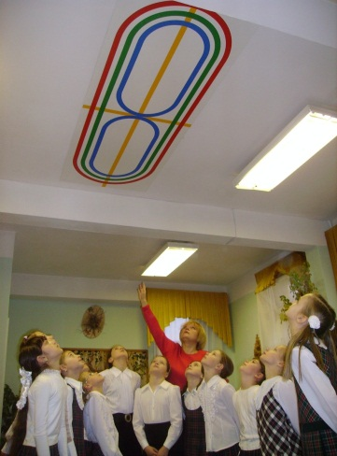
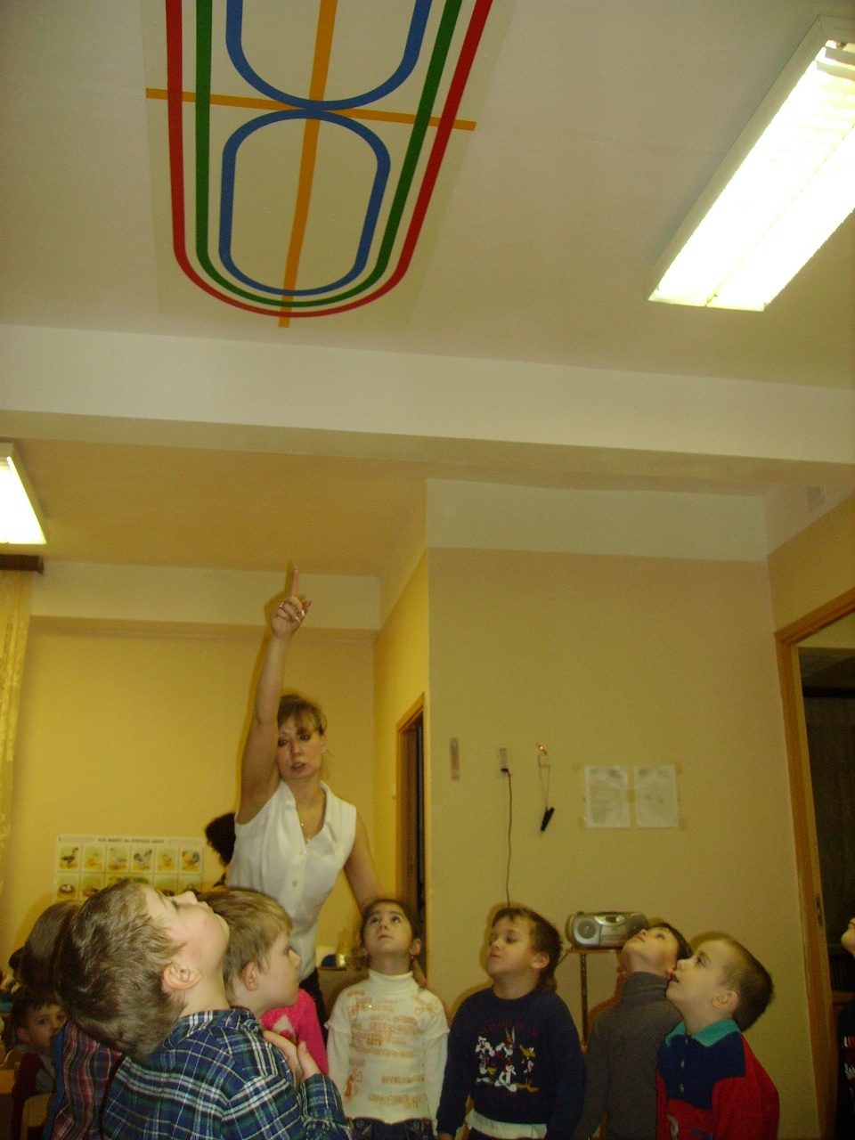

- Режим динамических поз (парты-конторки):
Обучение в режиме динамических поз: чередование сидения и стояния. Часть занятия ребенок сидит за партой, другую часть – стоит за конторкой. 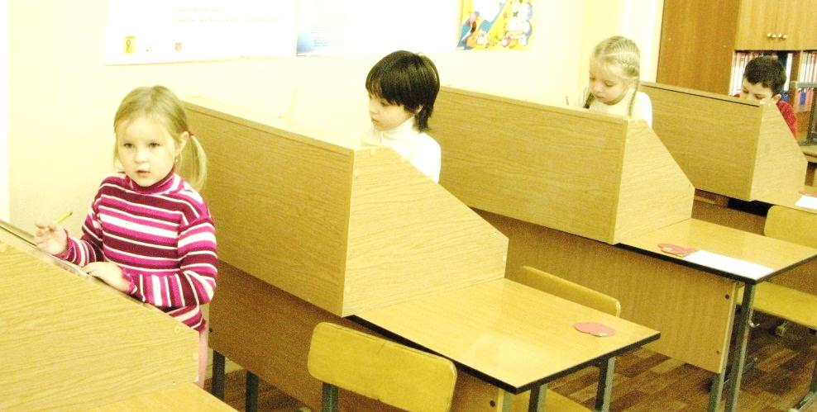

- Использование простого карандаша, чернильниц и перьевых ручек
(март - апрель) для развития вегетативных ритмов, т.к. чередование нажима с волосяной линией гармонично с пульсом человека, что препятствует появлению признаков стенокардии в школьном возрасте.
- Программа «Кислородный коктейль»
Содействует общему улучшению обменных процессов в организме, концентрации внимания, улучшению памяти, усиливает иммунитет, улучшает зрение, успокаивает и стабилизирует нервную систему.

- Совместная познавательная деятельность детей и педагогов
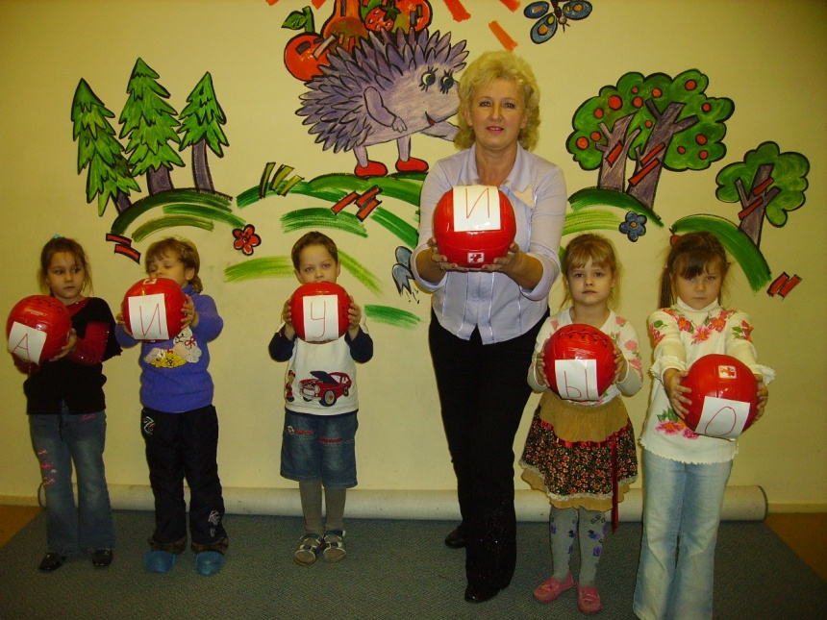
Цель: действия старших дошкольников должны становиться более активными, творческими и самостоятельными.

Чтоб активным дошкольнику быть
Надо ребенка в работу включить.
Пусть проблему сами найдут
К этому их педагоги ведут.
Но главное надо не забывать –
Это дошкольник – с ним нужно играть.

Функция педагогов в совместной деятельности меняется от возраста детей. На данном этапе важно полноценное включение ребенка в деятельность: воспитатель, педагог, организовывает работу так, чтобы они сами додумались до решения ключевой проблемы, сами могли предположить, как действовать. То есть действия дошкольника становятся более активными, творческими, самостоятельными. Этому помогает создание проблемной ситуации. Но главное помнить: игра – ведущий вид деятельности.
Согласно определению М.Монтессори «Развитие – это рост степени самостоятельности»
Самостоятельность - главный критерий оценки уровня сформированности общеучебных навыков.

Уровни сформированности общеучебных навыков
I уровень - уровень сформированности навыка, на котором ребенок действует под руководством взрослого
II уровень - самостоятельная деятельность по образцу. Ребенок может самостоятельно
определять последовательность действий в знакомой ситуации
III уровень - способность организовать деятельность партнера, группы

5. Эффективность образования
Для осуществления непрерывности и преемственности можно выделить 4 линии развития предшкольного образования (которые и будут определять внутреннюю готовность к школьному обучению):
- линия формирования произвольного поведения
- линия овладения средствами познавательной деятельности
- линия перехода от эгоцентризма к децентризму
- линия мотивационной готовности
Важный фактор эффективности – в преемственности и непрерывности.
Непрерывность образования в школе реализуется в шесть этапов:
1 этап - работа с детскими садами включает в себя:
- экскурсии воспитанников подготовительных групп в школу;
- проведение учащимися школы концертов в детском саду;
- участие в совместных мероприятиях: конкурсах рисунков и стихов, праздниках, соревнованиях и т.д.
2 этап - работа с детьми включает в себя:
- занятия с воспитателями по определенным программам
- занятия 1 раз в неделю с учителем, психологом и логопедом в классе «здоровье» c детьми, посещающими детский сад.
- занятия во второй половине дня по программе «завтра в школу» с детьми, не посещающими детский сад
- занятия художественно-эстетического цикла по выбору
3 этап - работа с родителями
4 этап - дни открытых дверей
5 этап - первые дни ребенка в школе (1 – 15 сентября)
6 этап - коррекционно – развивающий

6.Педагогическая диагностика готовности старших дошкольников к обучению в школе
В 2009 федеральный государственный образовательный стандарт начального общего образования регламентировал три группы результатов

МЕТАПРЕДМЕТНАЯ ДИАГНОСТИКА

УНИВЕРСАЛЬНЫЕ  УЧЕБНЫЕ  ДЕЙСТВИЯ(УУД) | ПРОЯВЛЕНИЯ  ПРЕДПОСЫЛОК  ФОРМИРОВАНИЯ УУД | ЗНАЧЕНИЕ ДЛЯ ОБУЧЕНИЯ
Общепознавательные | Преодоление эгоцентризма.  Децентрация в мышлении и  межличностном  взаимодействии. | Познавательная мотивация.  Самоопределение ребёнка.  Готовность решать интеллекту -  альные и личностные задачи  (проблемы), адекватные возрасту, с  помощью усвоенных знаний и  способов действий.
Регулятивные | Произвольность поведения  действие по образцу и  правилу. | Направленность на овладение  эталонами обобщённых способов  действий.
Коммуникативные | Коммуникация как общение  кооперация, способ  взаимодействия. | Готовность к учебному  сотрудничеству с учителем и  сверстниками.

Кто готов учиться в школе?
Нам поможет мониторинг!

Мониторинг, то есть система оценки качества воспитательно – образовательного процесса позволяет отследить динамику развития каждого ребенка, оценить успешность усвоения принятой программы, определить направления работы педагогического коллектива детского сада. Поэтому проводится диагностика в начале и в конце учебного года по всем разделам программы. По каждому разделу определены критерии оценивания. Усвоение программного материала определяется трехбалльной системой оценивания.
Составляется сводная таблица (количественный и качественный анализ выполнения программных требований). Определяется средний балл по каждому разделу:

СРЕДНИЙ БАЛЛ = А___
В + С

А – сумма итоговых баллов каждого ребенка
В – число детей
С – число критериев раздела

ДИАГНОСТИЧЕСКАЯ ТАБЛИЦА ОЦЕНКИ ЭЛЕМЕНТАРНЫХ МАТЕМАТИЧЕСКИХ СПОСОБНОСТЕЙ
Фамилия, имя  ребенка | Количество, счет |  | Величина |  | Форма |  | Ориент-ка в пространстве |  | Ориент-ка во времени |  | Итог
Фамилия, имя  ребенка | 1 | 2 | 1 | 2 | 1 | 2 | 1 | 2 | 1 | 2 | 1 | 2

Примечание. 1 — начало года; 2 — конец года

ПОДГОТОВИТЕЛЬНАЯ ГРУППА

Критерии | Кол-во баллов
Ребенок выделяет основные части групп и предметов, признаки различия и сходства, считает в пределах 10. Правильно пользуется количественными и порядковыми числительными. Отвечает на вопрос: "Сколько? Который по счету?". Сравнивает рядом стоящие числа, различает формы предметов, называет части суток, дни недели | 3
Умеет объяснять группы предметов, считает до 10, называет числа в прямом и обратном порядке, затрудняется решать задачи в одном действии, ориентируется во времени, пространстве, но с помощью взрослого | 2
Называет предмет (явление), но со значительной помощью взрослого. Имеет слабое представление о порядковом и количественном счете, не устанавливает связь между величинами, не определяет геометрической формы, слабо ориентируется во времени и пространстве | 1
Не реагирует на вопросы, отказывается от ответов | 0

Общий балл: высокий — 11 — 15; средний — 6—10; низкий — 1 — 5

ДИАГНОСТИЧЕСКАЯ ТАБЛИЦА ОЦЕНКИ РЕЧЕВОГО РАЗВИТИЯ

Фамилия, имя ребенка | Формирование словаря |  | Звуковая культура речи |  | Грамматический строй речи |  | Связная речь |  | Итог
Фамилия, имя ребенка | 1 | 2 | 1 | 2 | 1 | 2 | 1 | 2 | 1 | 2

Примечание. 1 — начало года; 2 — конец года.
Общий балл: высокий — 13—18; средний — 6—12; низкий —1—5.

ПОДГОТОВИТЕЛЬНАЯ ГРУППА

Критерии | Количество баллов
Ребенок доступно объясняет правила игры, аргументировано оценивает ответ, употребляет сложные предложения разных видов, самостоятельно составляет рассказы по образу, пересказывает небольшие литературные произведения, при разговоре пользуется прямой и косвенной речью, определяет место звука в слове на слух | 3
Объясняет правила игры, оценивает ответ, употребляя сложные предложения, составляет рассказы с помощью взрослого | 2
Затрудняется объяснить правила игры, употребляет простые предложения в речи, составляет рассказы по образу с помощью взрослого и наглядности | 1
Отказывается от общения | 0

ДИАГНОСТИКА ЗНАНИЙ ПО РАЗДЕЛУ
"ОКРУЖАЮЩИЙ МИР"

ФАМИЛИЯ, ИМЯ РЕБЕНКА | СЕМЬЯ |  | ДЕТСКИЙ САД |  | РОДНАЯ СТРАНА |  | НАША ПЛАНЕТА |  | НАША АРМИЯ |  | ТРУД ВЗРОСЛЫХ |  | ИТОГ
ФАМИЛИЯ, ИМЯ РЕБЕНКА | 1 | 2 | 1 | 2 | 1 | 2 | 1 | 2 | 1 | 2 | 1 | 2 | 1 | 2
Примечание. 1 — начало года; 2 — конец года

ДИАГНОСТИЧЕСКИЙ ЖУРНАЛ
ДЛЯ ПОДГОТОВИТЕЛЬНОЙ ГРУППЫ

УРОВЕНЬ | НАЧАЛО ГОДА, % | КОНЕЦ ГОДА, %
ВЫСОКИЙ
СРЕДНИЙ
НИЗКИЙ
 | НАЧАЛО ГОДА | КОНЕЦ ГОДА
СРЕДНИЙ БАЛЛ

ПОДПИСЬ ВОСПИТАТЕЛЕЙ _____________________

ЗА ЛЮБЫЕ ПРОБЛЕМЫ И ТЕХНОЛОГИИ
МЫ БЕРЕМСЯ, НЕ ГЛЯДЯ НА СЛОЖНОСТИ.
НА СВОИ НЕВЗИРАЯ ВОЗМОЖНОСТИ
И НА ХЛОПОТЫ, И НА ЗАБОТЫ

